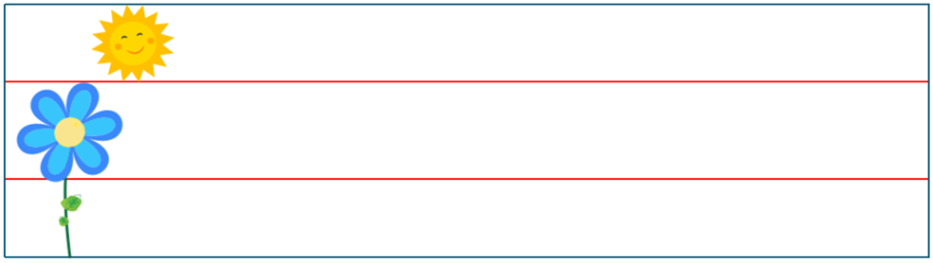



**YAZ-SİL ETKİNLİĞİ**

**Adı Soyadı:**